WEN begleiten wir?

- SchulabbrecherInnen (HAS, HAK, BORG, HTL, HWS, ...)
- PflichtschulabgängerInnen
- SchülerInnen in der 9. Schulstufe (HS, AHS, PTS, HWS, ...)
- Arbeitssuchende Jugendliche
Unser Motto: Stärken stärken!

... damit du frühzeitig „job-fit“ bist und gar
nicht erst „auf der Straße stehst!“
WIE begleiten und unterstützen wir dich?

... durch Orientierungshilfen, Impulse und Statusquo-Analyse
... Interessenstests und persönliche Gespräche
... gezielte Informationen über Arbeits-, Lehrstellen- und Ausbildungsmarkt
... Bewerbungstrainings (für die schriftliche und mündliche Bewerbung)
...durch Unterstützung bei der Kontaktsuche zu Ausbildungsbetrieben

Wir helfen dir, damit
du dir selbst helfen kannst!

Mit wem arbeiten wir zusammen?

... mit Betrieben,
... mit der WK,
... mit dem AMS/BIZ,
... mit dem LFI,
... mit Schulen,
... mit Projekten (Arbeits-
assistenz, ISOP, ...)

... außerdem bieten wir
Schulen an:

- Veranstaltungen mit Ausbildungsbetrieben
- Schulseminare
(„Neue Lehrberufe“, BO...)
- Kooperationsprojekte Schule - Wirtschaft
- Eltern-Info-Abende ...
- Dialogreihen SCHULE - WIRTSCHAFT
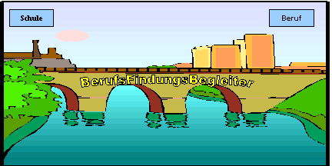
Schule
Beruf
BerufsFindungsBegleiter

Projektträger ist die Steirische Volkswirtschaftliche Gesellschaft


in Zusammenarbeit mit dem Land Steiermark
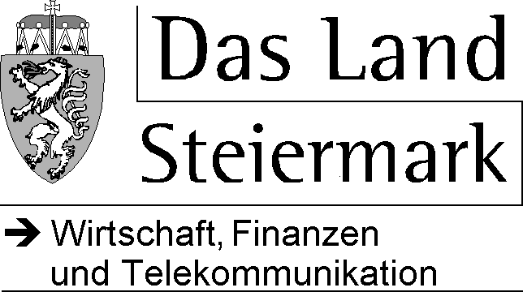

... wo und wie du uns erreichst:

Bezirk: | BFB: | Tel.Nr.:
Hartberg | Daniela Haspl | 0676/ 84 17 17 43
Leibnitz | Marion Höllbacher  Sabine Hohmann | 0676/ 84 17 17 44  0676/ 84 17 17 15
Liezen | Margit Beck | 0676/ 84 17 17 42
Gröbming | Eva Spanberger | 0676/84 17 17 32
Voitsberg | Josefine Vötsch  Petra Schriebl | 0676/ 84 17 17 46  0676/ 84 17 17 45
Bruck/Mur | Andrea Supancic | 0676/84 17 17 48
Projektleitung | Katja Polz | 0676/84171741

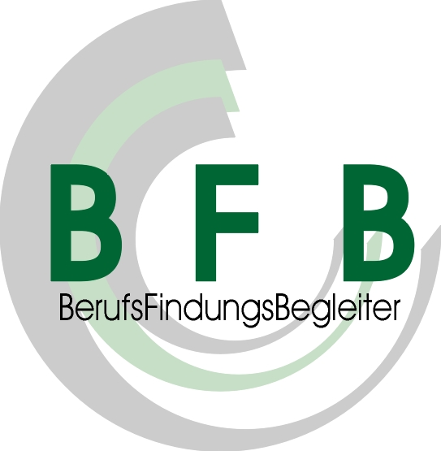

Wir begleiten dich...


Mein Weg!

...bei deiner Entscheidung,
bei deiner Lehrstellensuche!

